Практическая работа
(Дифференцированный зачет)
Задание 1
Текст задания:
Выполнить дуговую наплавку на поверхность труб. Выявить и устранить дефекты в наплавленном слое.

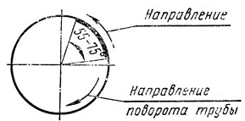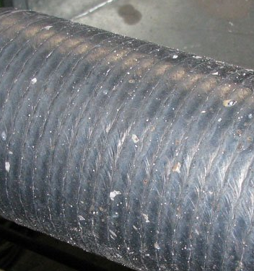

Этапы выполнения задания:
1. Зачистить всю поверхность. 2. Настройка ориентировочных режимов наплавки, выбор техники наплавки 3. Произвести наплавку валика №1, снизу в верх. 4. Зачистить от шлака кратер и валик 5. Произвести промежуточный контроль внешним осмотром. 6. Повернуть трубу на 90⁰. 7. Заплавить кратер предыдущего валика. Произвести наплавку валика №2, снизу в верх. 8. Зачистить от шлака кратер и валик. Произвести промежуточный контроль внешним осмотром. Повернуть трубу на 90⁰. 9. Заплавить кратер предыдущего валика. Произвести наплавку валика №3, снизу в верх. 10. Зачистить от шлака кратер и валик. Произвести промежуточный контроль внешним осмотром. Повернуть трубу на 90⁰. 11. Заплавить кратер предыдущего валика. Произвести наплавку валика №4, снизу в верх. 12. Установить замок на длину 5-7 мм., наплавив валик №4 на валик №1. 13. Заварку кратера произвести на основном металле (вывести в сторону от валика). 14. Зачистить от шлака кратер и валик. Произвести промежуточный контроль внешним осмотром. 15. Произвести контроль всего наплавленного слоя по кругу. 16. Определить при наличии дефектные участки, название дефекта, причины его образования. 17. Определить способы устранения дефекта. 18. Удалить дефект – зачистить, вырубить. Произвести повторную заварку. 19. Произвести контроль

Практическая работа
(Дифференцированный зачет)
Задание 2
Текст задания:
Выполнить дуговую наплавку вала покрытыми электродами. Выявить и устранить дефекты в наплавленном слое.

1. Зачистить всю поверхность. 2. Удалить наклепанный слой и поверхностные волосные трещины механическим путем или резаком для поверхностной кислородной резки 3. Выровнять поверхность, имеющую неравномерную выработку с большими колебаниями по высоте, механическим путем. 4. Выбрать и установить режим наплавки. 5. Наплавку выполнять по образующей.

6. Наплавить валик, отбить шлак и зачистить наплавленный валик. 7. Повернуть на 180° и на противоположной стороне наплавить второй валик. 8. В процессе наплавки вала перед наложением следующего валика, предыдущие валики зачищать от шлака. 9. Вал повернуть на 90° и наплавить третий валик, через 180° — четвертый. 10. Наплавку валиков производить до той поры пока не будет перекрыт первый валик. 11. В процессе работы производить пооперационный контроль. 12. Наплавку вести короткой дугой постоянным током обратной полярности. 13. Не допускать перегрев наплавленного слоя, наплавку вести отдельными валиками с полным последовательным охлаждением каждого валика. 14. Произвести контроль всего наплавленного слоя по кругу. 15. Определить при наличии дефектные участки, название дефекта, причины его образования. 16. Определить способы устранения дефекта. 17. Удалить дефект – зачистить, вырубить. Произвести повторную заварку. 19. Произвести контроль

Практическая работа
(Дифференцированный зачет)
Задание 3
Текст задания:
Выполнить дуговую наплавку плоских поверхностей. Выявить и устранить дефекты в наплавленном слое.
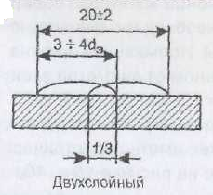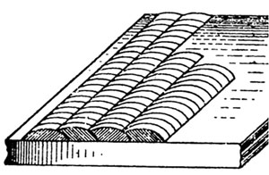

Этапы выполнения задания:
1. Очистить металлической щеткой пластину от ржавчины
2. Мелом начертить расположение первого валика 3. Выполняем наплавку первого валика по технологии наплавки одиночных валиков помелу 4.Наплавленный слой наносим ниточными валиками с перекрытием один другого на 0,3-0,4 их ширины 5. Дать остыть металлу, затем отбить шлак 6. Зачистить металлической щеткой от нагара 7. Выполнить наплавку второго валика с перекрытием первого 8. Электрод не отходит от края наплавленного валика (не оттягивать дугу) 9. Верхний край сварочной ванночки должен доходить до вершины направленного валика 10. Наплавку производить до края пластины 11. В процессе наплавки перед наложением следующего валика, предыдущие валики зачищать от шлака. 12. В процессе работы производить пооперационный контроль. 13.По окончанию работы проверить геометрические параметры наплавленного слоя 14. Определить при наличии дефектные участки 15.При выявлении изгиба валика, наплавить дополнительные (провести выравнивание начала или конца). 16. Удалив дефекты, произвести контроль

Практическая работа
(Дифференцированный зачет)
Задание 4
Текст задания:
Выполнить полуавтоматическую наплавку изношенных поверхностей инструментов. Выявить горячую правку наплавленного инструмента.
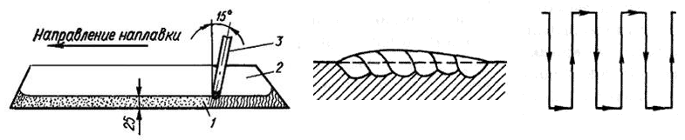

Наплавка изношенной поверхности инструмента выполняется зигзагообразным движением электрода

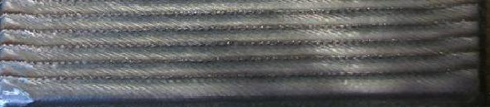

Этапы выполнения задания:
1. Выполнить подготовку поверхности
2. Выбрать и установить режимы наплавки 3. Установить и закрепить инструмент 4. Установить положение сварочной горелки относительно наплавляемой детали, смещение и необходимый вылет электрода 5. Установить скорость подачи проволоки 6. Выполнить подогрев рабочей зоны 7. Выполнить наплавку валиков с перекрытием предыдущего 8. Наплавка выполняется открытой дугой 9. Наплавленный слой наносится узкими валиками с перекрытием один другого на 0,3-0,4 их ширины 10.По окончанию работы проверить геометрические параметры наплавленного слоя 11. Определить при наличии дефектные участки 12.При выявлении изгиба детали провести термическую обработку 13. Выполнить правку
14. Произвести контроль выполненной работы

